Можна запропонувати наступну схему дослідження функції у = f(х) та побудови ЇЇ графіка:
1) Знаходимо область визначення функції у = f(x).
2) Досліджуємо функцію на парність, непарність та періодичність (для тригонометричних функцій).
3) Знаходимо точки перетину функції у = f(x) з осями координат (якщо їх можна знайти).
4) Знаходимо похідну f '(x) та критичні точки.
5) Знаходимо проміжки зростання, спадання, точки екстремуму, екстремуми функцій.
6) Досліджуємо поведінку функції на кінцях проміжків області визначення (якщо можна дослідити).
7) Використовуючи отримані результати, будуємо графік функцій або його ескіз.
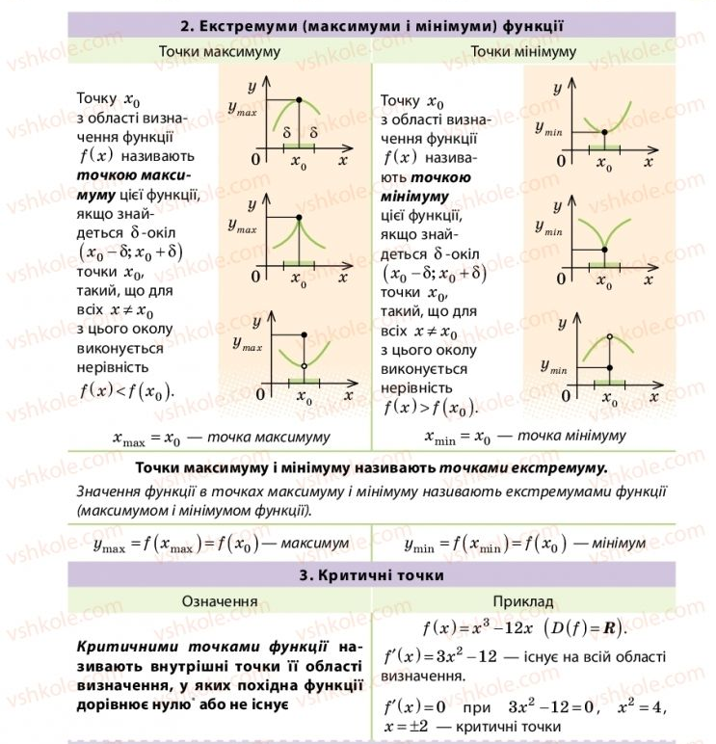
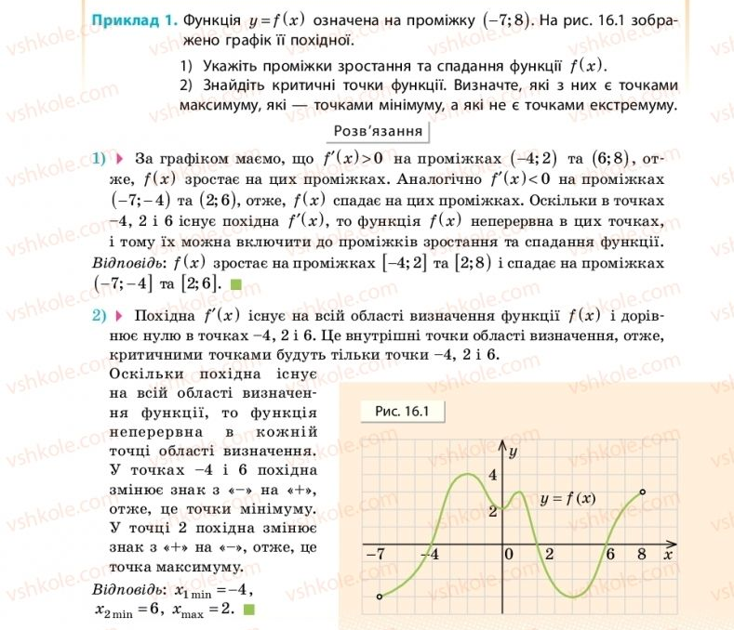
Домашнє завдання:

